รายงานการปฏิบัติราชการประจำเดือนตุลาคม 2567
รายงานการปฏิบัติราชการประจำเดือนตุลาคม 2567
ประจำปีงบประมาณ พ.ศ. 2568
สถานีตำรวจวังหิน

งานสืบสวน
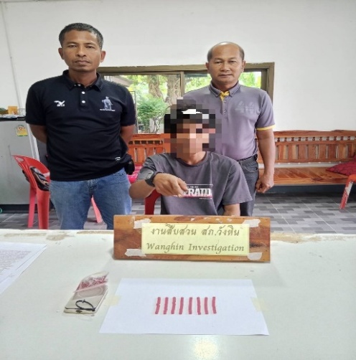

๒ ต.ค.256๗ ชุดสืบสวน ได้สืบสวน ติดตาม จับกุมนายเสรี เรืองศรี พร้อมด้วยของกลางคือยาเสพติด(ยาบ้า) จำนวน ๘๐ เม็ด

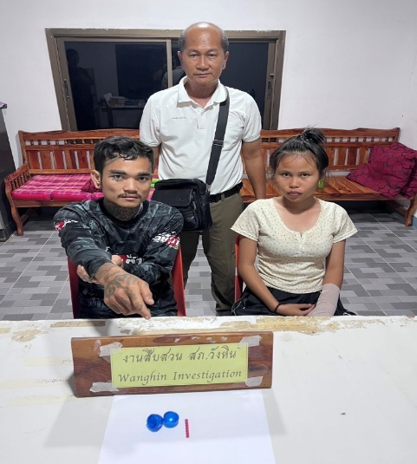

3 ต.ค.๒๕๖๗ ชุดสืบสวน ได้สืบสวน ติดตาม จับกุมนางสาวจิฬาภรณ์ สังวาล และนายวีระศักดิ์ เมืองจันทร์ พร้อมด้วยของกลางคือยาเสพติดให้โทษประเภท 1 (เมทแอมเฟตามีน) จำนวน ๖ เม็ด

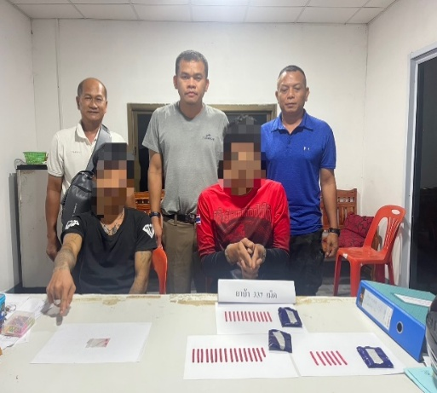

๑๘ ต.ค.๒๕๖๗ ชุดสืบสวน ได้สืบสวน ติดตาม จับกุมนายธนพล มิยะพันธ์ พร้อมด้วยของกลางคือยาเสพติดให้โทษประเภท 1 (เมทแอมเฟตามีน) จำนวน ๓๓๗ เม็ด และนายยอดรัก มะณู ของกลางยาบ้า ๒ เม็ด
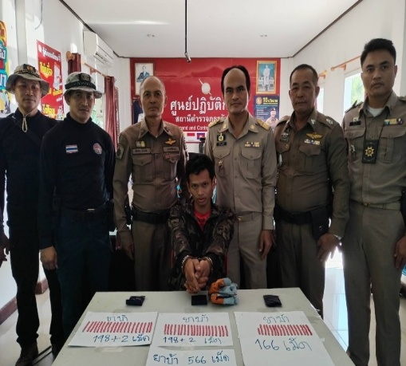

๒๓ ต.ค.๒๕๖๗ ชุดสืบสวน ได้สืบสวน ติดตาม จับกุมนายเฉลิมราช ขันวงษ์ พร้อมด้วยของกลางคือยาเสพติดให้โทษประเภท 1 (เมทแอมเฟตามีน) จำนวน ๕๖๖ เม็ด

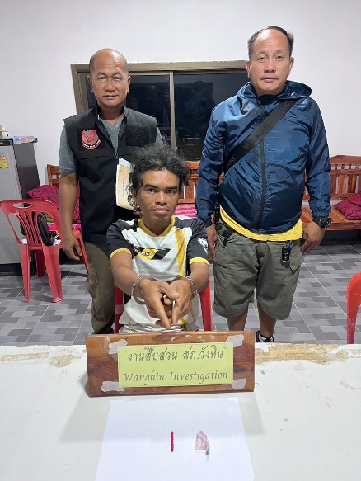

๒๔ ต.ค.๒๕๖๗ ชุดสืบสวน ได้สืบสวน ติดตาม จับกุมนายศุประกิจ ศรีโภค พร้อมด้วยของกลางคือยาเสพติดให้โทษประเภท 1 (เมทแอมเฟตามีน) จำนวน ๗ เม็ด

